安心游放心付：移动支付的便捷之旅

移动支付在中国已成为人们日常生活中不可或缺的一部分。对于来海南旅游、学习、工作的境外游客而言，掌握移动支付的使用方法，将极大地提升出行的便利性和消费体验。

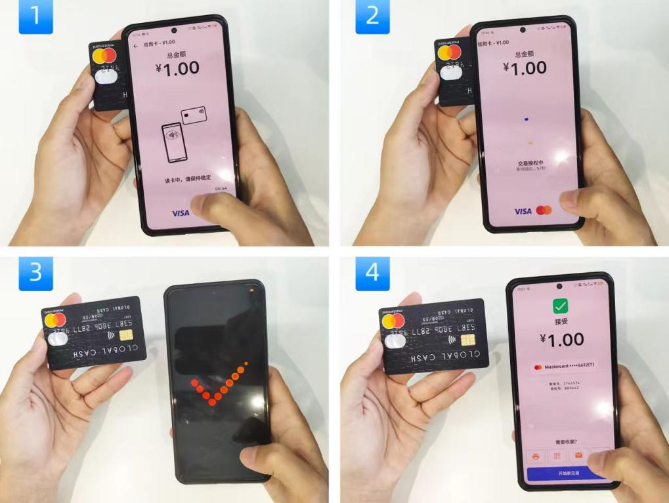

为服务好来海南旅游的境外游客，海南推出了“海南放心付”App，外籍人士无需绑卡、无需下载APP，无需改变支付习惯，也无需填写其他的个人信息，可直接使用银联、VISA、MasterCard等信用卡，以及绑定了银联、VISA、MasterCard的Apple Pay完成便捷支付。

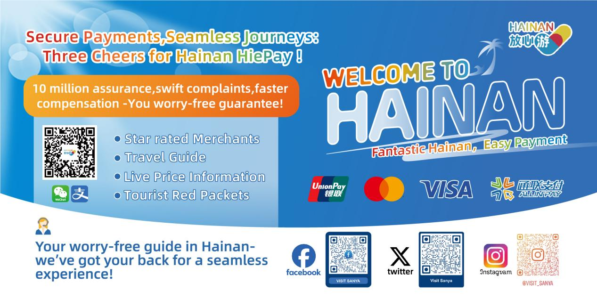 目前，三亚全市共有60家银行网点、57家外币代兑点及2家本外币特许兑换机构开展个人结售汇业务。可支持收兑美元、欧元等20种货币现金，为境外来华游客带来许多便利。

中国银行推出的数字人民币外币兑换机支持中、英、法、日、德、意、韩、俄共8种语言画面及语音提示，支持身份证、护照、港澳通行证等8类证件办理，主要包括外币现钞兑换人民币现钞、外币现钞兑换数字人民币硬钱包、外币现钞给数字人民币硬钱包充值、查询数字人民币硬钱包的余额及交易明细等功能。

此外，在使用“海南放心付”App过程中，境外游客还可通过三亚市旅游发展局Facebook、Twitter、Instagram开通的“Visit Sanya ”在线国际服务账号进行咨询投诉，平台将根据规则进行快速理赔、先行赔付，让境外游客来琼旅游出行更加放心。

为了给外籍旅客提供更优质的服务，三亚各相关商城景区还将在购物场景打造、语言沟通无障碍、国际支付更便捷上持续提升，以吸引更多国际游客走进三亚。

据悉，8月28日至30日，第九届全球城市旅游振兴机构论坛将在三亚举办。届时，来自印度尼西亚旅游部、韩国釜山市、韩国仁川市、印度尼西亚雅加达市、马来西亚亚罗士打市、曼绒市、怡保市及越南胡志明市等国家和城市政府代表以及联合国旅游组织、世界旅游论坛研究所、亚太城市和地方政府联合会等国际组织代表等将齐聚三亚，共同探讨全球旅游行业发展的风险挑战与合作机遇。